T.C
ELAZIĞ VALİLİĞİ
Aksaray İmam Hatip Ortaokulu Müdürlüğü

T.C.
ELAZIĞ VALİLİĞİ
AKSARAY İMAM HATİP ORTAOKULU MÜDÜRLÜĞÜ

2019-2023
STRATEJİK PLANI

2019-2023
Stratejik Plan

ELAZIĞ



“Milli Eğitim'in gayesi; memlekete ahlâklı, karakterli, cumhuriyetçi, inkılâpçı, olumlu, atılgan, başladığı işleri başarabilecek kabiliyette, dürüst, düşünceli, iradeli, hayatta rastlayacağı engelleri aşmaya kudretli, karakter sahibi genç yetiştirmektir. Bunun için de öğretim programları ve sistemleri ona göre düzenlenmelidir. (1923)”

Mustafa Kemal ATATÜRK


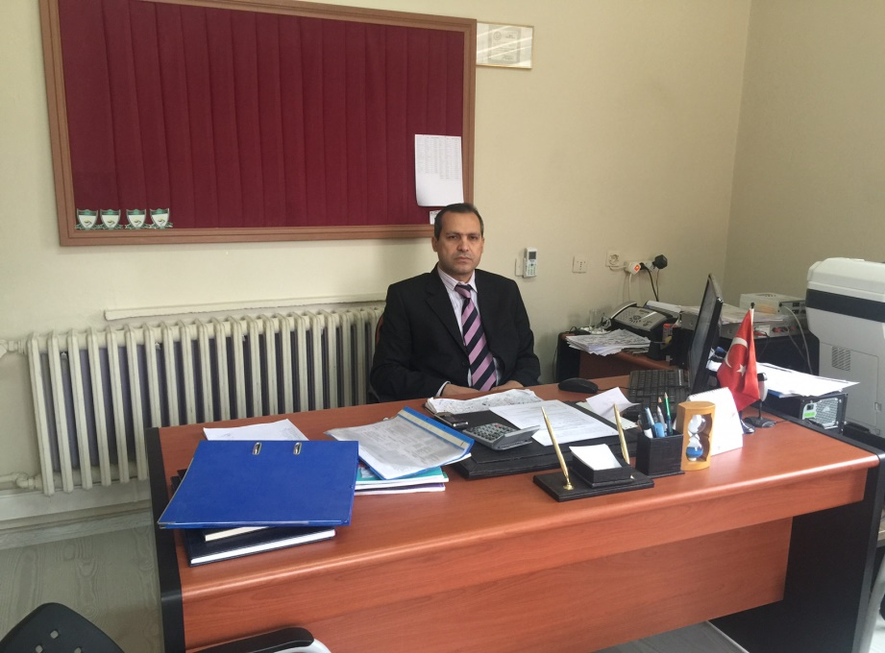

SUNUŞ
Günümüz dünyasında, güçlü bir ülke olmanın ve tüm değişikliklerde dimdik ayakta durabilmenin kaçınılmazlığı oldukça büyük önem taşımaktadır. Gelişen ve sürekliliği izlenebilen, bilgi ve planlama temellerine dayanan güçlü bir yaşam standardı ve ekonomik yapı; stratejik amaçlar, hedefler ve planlanmış zaman diliminde gerçekleşecek uygulama faaliyetleri ile oluşabilmektedir. Bu nedenle okulumuz hep daha iyi bir eğitim seviyesine ulaşmak düşüncesiyle sürekli yenilenmeyi ve kalite kültürünü kendisine ilke edinmeyi amaçlamaktadır.
Aksaray İmam Hatip Ortaokulu olarak en büyük amacımız, öğrencilerimizi manevi değerleri yüksek, hayatı anlayabilen, düşünce ufku ve yenilikçi ruhu açık, başarıda sınır tanımayan bireyler olarak yetiştirmektir. Bu amaca ulaşmak için idareci ve öğretmenleri ile özverili bir şekilde çalışmaktayız.
Stratejik planlama çalışmamıza, önce durum tespiti yapılarak başlanmış, daha sonra SWOT sonuçlarına göre stratejik planlama aşamasına geçilmiştir. Bu süreçte okulun amaçları, hedefleri, hedeflere ulaşmak için gerekli stratejiler, eylem planı ortaya konulmuştur.
Stratejik Plan' da belirlenen hedeflerimizi ne ölçüde gerçekleştirdiğimiz, plan dönemi içindeki her yılsonunda gözden geçirilecek ve gereken revizyonlar yapılacaktır. Planımızda belirtilen amaç ve hedeflere ulaşmamızın Okulumuzun gelişme ve kurumsallaşma süreçlerine önemli katkılar sağlayacağı muhakkaktır.
Planın hazırlanmasında emeği geçen Strateji Yönetim Ekibine, İl Milli Eğitim Müdürlüğü AR-GE birimi sorumlularına ve tüm paydaşlarımıza teşekkür ederim.
Mustafa ÇİMTAY

Okul Müdürü

İÇİNDEKİLER
Müdür Sunuşu 3
İÇİNDEKİLER 4
BÖLÜM I 6
GİRİŞ 7
PLAN HAZIRLIK SÜRECİ 7
STRATEJİK PLAN ÜST KURULU 7
BÖLÜM II 8
DURUM ANALİZİ 9
Okulun Kısa Tanıtımı 9
Okulun Mevcut Durumu: Temel İstatistikler 10
Okul Künyesi 10
Çalışan Bilgileri 11
Okulumuz Bina ve Alanları 11
Sınıf ve Öğrenci Bilgileri 12
Donanım ve Teknolojik Kaynaklarımız 12
Gelir ve Gider Bilgisi 12
PAYDAŞ ANALİZİ 13
GZFT (Güçlü, Zayıf, Fırsat, Tehdit) Analizi 15
Gelişim ve Sorun Alanları 18
Gelişim ve Sorun Alanlarımız 19
BÖLÜM III 21
MİSYON, VİZYON VE TEMEL DEĞERLER 22
MİSYON 22
VİZYON 22
TEMEL DEĞERLERİMİZ 22
BÖLÜM IV 23
AMAÇ, HEDEF VE EYLEMLER 24
TEMA I: EĞİTİM VE ÖĞRETİME ERİŞİM 24
Stratejik Amaç 1 24
TEMA II: EĞİTİM VE ÖĞRETİMDE KALİTENİN ARTIRILMASI 25
Stratejik Amaç 2 25
TEMA III: KURUMSAL KAPASİTE 27
Stratejik Amaç 3 27
V. BÖLÜM 29
MALİYETLENDİRME 30
VI. BÖLÜM 31
İZLEME VE DEĞERLENDİRME 32

BÖLÜM I

GİRİŞ
5018 Sayılı Kamu Mali Yönetimi ve Kontrol Kanunu ile kamu kaynaklarının daha etkili ve verimli bir şekilde kullanılması, hesap verebilir ve saydam bir yönetim anlayışının oluşması hedeflenmektedir.
2019-2023 dönemi stratejik planının hazırlanması sürecinin temel aşamaları; kurul ve ekiplerin oluşturulması, çalışma takviminin hazırlanması, uygulanacak yöntemlerin ve yapılacak çalışmaların belirlenmesi şeklindedir.

PLAN HAZIRLIK SÜRECİ
Okulumuzun 2019-2023 dönemlerini kapsayan stratejik plan hazırlık aşaması, üst kurul ve stratejik plan ekibinin oluşturulması ile başlamıştır. Ekip üyeleri bir araya gelerek çalışma takvimini oluşturulmuş, görev dağılımı yapılmıştır. Okulun 2015-2019 Stratejik Planda yer alan amaçlar, hedefler, göstergeler ve faaliyetler incelenmiş ve değerlendirilmiştir. Eğitim Vizyonu 2023, mevzuat, üst politika belgeleri, paydaş, PESTLE, GZFT ve kuruluş içi analizlerinden elde edilen veriler ışığında eğitim ve öğretim sistemine ilişkin sorun ve gelişim alanları ile eğitime ilişkin öneriler tespit edilmiştir.
Planlama sürecine aktif katılımını sağlamak üzere paydaş anketi, toplantı ve görüşmeler yapılmıştır. Geleceğe yönelim bölümüne geçilerek okulumuzun amaç, hedef, gösterge ve eylemleri belirlenmiştir. Çalışmaları yürüten ekip ve kurul bilgileri altta verilmiştir.

STRATEJİK PLAN ÜST KURULU
2019-2023 Stratejik Plan üst kurulu Tablo 1’de yer almaktadır.
Tablo 1. Stratejik Plan Üst Kurulu
Üst Kurul Bilgileri |  | Ekip Bilgileri
Adı Soyadı | Unvanı | Adı Soyadı | Unvanı
Mustafa ÇİMTAY | MÜDÜR | Fatih OKAY | MÜD. YRD.
Fatih OKAY | MÜDÜR YRD. | Gökhan KÜÇÜK | ÖĞRETMEN
Cemile AKSU | ÖĞRETMEN | Samet ÇELİK | ÖĞRETMEN
Abdulaziz ÜNAK | OKUL AİLE BİR. BŞK. | Mehmet AÇAR | VELİ
Eser ÖZDEMİR | BİR ÜYE | Cihat BAYÇUMENDUR | ÖĞRENCİ

BÖLÜM II

DURUM ANALİZİ
Bu bölümde, okulumuzun mevcut durumunu ortaya koyarak neredeyiz sorusuna yanıt bulunmaya çalışılmıştır.
Bu kapsamda; okulumuzun kısa tanıtımına, okul künyesine ve temel istatistiklere, paydaş analizlerine ve görüşlerine, GZFT (Güçlü, Zayıf, Fırsat ve Tehditler) analizine yer verilmiştir.

Okulun Kısa Tanıtımı
Okulumuz, 4+4+4 kapsamında Aksaray İmam Hatip Ortaokulu adıyla 2012 yılında ilimiz merkez Aksaray Mahallesinde açılan okulumuz 2015/2016 Eğitim öğretim yılında ilk mezunlarını vermiştir. 2019/2020 Eğitim Öğretim yılında 12 Öğretmen, 3 hizmetli, 1Sürekli işçi, 1 İŞKUR Personeli, 1Memur ve 132 öğrenci ile eğitim öğretime devam etmektedir.

Okulun Mevcut Durumu: Temel İstatistikler
Bu bölümde, okulumuzun temel istatistiksel verileri yer almaktadır.

Okul Künyesi
Okulumuzun temel girdilerine ilişkin bilgiler altta yer alan okul künyesine ilişkin tabloda yer almaktadır.

Tablo 2. Okul Künyesi
İli:Aksaray İmam Hatip Ortaokulu  Elazığ |  |  |  | İlçesi: Merkez/ELAZIĞ
Adres: | Aksaray Mah.Harkaltı Sokak No:27 |  |  | Coğrafi Konum (link) |  | ………………………….
Telefon Numarası: | 0422 238 38 84 |  |  | Faks Numarası: |  | 0422 238 38 84
e- Posta Adresi: | 719103@meb.k12.tr |  |  | Web sayfası adresi: |  | 719103.meb.k12.tr
Kurum Kodu: | 719103 |  |  | Öğretim Şekli: |  | (Tam Gün)
Okulun Hizmete Giriş Tarihi: 2012 |  |  |  | Toplam Çalışan Sayısı |  | 20
Öğrenci Sayısı: | Kız | 60 |  | Öğretmen Sayısı | Kadın | 6
Öğrenci Sayısı: | Erkek | 72 |  | Öğretmen Sayısı | Erkek | 8
Öğrenci Sayısı: | Toplam | 132 |  | Öğretmen Sayısı | Toplam | 14
Derslik Başına Düşen Öğrenci Sayısı |  |  | :36 | Şube Başına Düşen Öğrenci Sayısı |  |  | :18
Öğretmen Başına Düşen Öğrenci Sayısı |  |  | :12 | Şube Başına 30’dan Fazla Öğrencisi Olan Şube Sayısı |  |  | :0
Öğrenci Başına Düşen Toplam Gider Miktarı |  |  | 12 TL | Öğretmenlerin Kurumdaki Ortalama Görev Süresi |  |  | 4

Çalışan Bilgileri
Okulumuzun çalışanlarına ilişkin bilgiler altta yer alan tabloda belirtilmiştir.
Tablo 3. Personel Bilgileri
Unvan | Erkek | Kadın | Toplam
Okul Müdürü ve Müdür Yardımcısı | 2 | 0 | 2
Sınıf Öğretmeni | 0 | 0 | 0
Branş Öğretmeni | 6 | 5 | 11
Rehber Öğretmen | 0 | 1 | 1
İdari Personel | 2 | 0 | 2
Yardımcı Personel | 4 | 0 | 4
Güvenlik Personeli | 0 | 0 | 0
Toplam Çalışan Sayıları | 14 | 6 | 20

Okulumuz Bina ve Alanları
Okulumuzun binası ile açık ve kapalı alanlarına ilişkin temel bilgiler Tablo 4’de yer almaktadır.
Tablo 4. Okul Yerleşkesine İlişkin Bilgiler
Okul Bölümleri |  | Özel Alanlar | Var | Yok
Okul Kat Sayısı | 2 | Çok Amaçlı Salon |  | x
Derslik Sayısı | 8 | Çok Amaçlı Saha |  | x
Derslik Alanları (m2) | 35 | Kütüphane |  | x
Kullanılan Derslik Sayısı | 8 | Fen Laboratuvarı |  | x
Şube Sayısı | 8 | Bilgisayar Laboratuvarı | x
İdari Odaların Alanı (m2) | 28 | İş Atölyesi |  | x
Öğretmenler Odası (m2) | 40 | Beceri Atölyesi |  | x
Okul Oturum Alanı (m2) | 500 (m2) | Pansiyon |  | x
Okul Bahçesi (Açık Alan)(m2) | 2000 (m2)
Okul Kapalı Alan (m2) | 500 (m2)
Sanatsal, bilimsel ve sportif amaçlı toplam alan (m²) | 40
Kantin (m2) | Yok
Tuvalet Sayısı | 5

Sınıf ve Öğrenci Bilgileri
Okulumuzda yer alan sınıflar ve bu sınıflarda öğrenim gören öğrenci sayıları alttaki tabloda yer almaktadır.
Tablo 5. Öğrenci Sayıları
SINIFI | Kız | Erkek | Toplam | SINIFI | Kız | Erkek | Toplam
5 Sınıflar | 16 | 22 | 34
6 Sınıflar | 11 | 17 | 28
7 Sınıflar | 21 | 21 | 34
8 Sınıflar | 22 | 12 | 36
TOPLAM | 60 | 72 | 132
*Sınıf sayısına göre istenildiği kadar satır eklenebilir.

Donanım ve Teknolojik Kaynaklarımız
Teknolojik kaynaklar başta olmak üzere okulumuzda bulunan çalışır durumdaki donanım malzemelerine ilişkin bilgilere Tablo 6’da yer verilmiştir.

Tablo 6. Teknolojik Kaynaklar Tablosu
Akıllı Tahta Sayısı | 10 | Yazıcı Sayısı | 3
Masaüstü Bilgisayar Sayısı | 24 | Fotokopi Makinası Sayısı | 1
Taşınabilir Bilgisayar Sayısı | 1 | TV Sayısı | 0
Projeksiyon Sayısı | 0 | İnternet Bağlantı Hızı

Gelir ve Gider Bilgisi
Okulumuzun genel bütçe ödenekleri, okul aile birliği gelirleri ve diğer katkılarda dâhil olmak üzere gelir ve giderlerine ilişkin son iki yıl gerçekleşme bilgileri alttaki tabloda verilmiştir.

Tablo 7. Gelir/Gider Tablosu
Yıllar | Gelir Miktarı | Gider Miktarı
2017 | 2660 | 2600
2018 | 3130 | 0

PAYDAŞ ANALİZİ
Kurumumuzun en önemli paydaşları arasında yer alan öğrenci, veli ve öğretmenlerimize yönelik olarak anket uygulanmıştır. 5’li Likert Ölçeğine göre hazırlanmış olan anketlerde öğretmenler için toplam 14, öğrenciler için toplam 14, veliler için ise yine 14 soruya yer verilmiştir.
Değerlendirme yapılırken “Katılıyorum” ve “Tamamen Katılıyorum”, “Kısmen Katılıyorum” ile “Kararsızım” birlikte yorumlanmış olup, “Katılmıyorum” maddesi ise yalnız değerlendirilmiştir.
Paydaşlarımıza uygulamış olduğumuz anket çalışması verileri SPSS programına yüklenmiş olup, sonuçlar aşağıdaki gibi yorumlanmıştır.

Öğrenci Anketi Sonuçları:
Okulumuzda toplam 132 öğrenci öğrenim görmektedir. Tesadüfi Örnekleme Yöntemine göre seçilmiş toplam 44 öğrenciye uygulanan anket sonuçları aşağıda yer almaktadır.


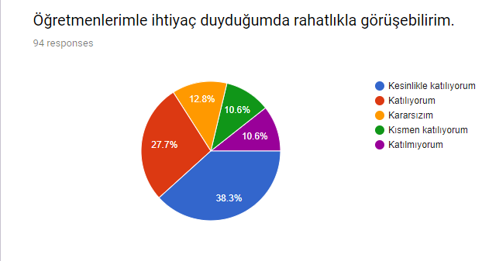
Şekil 1: Öğrencilerin Ulaşılabilirlik Düzeyi

“Öğretmenlerimle ihtiyaç duyduğumda rahatlıkla görüşebilirim” sorusuna ankete katılan öğrencilerin %38’3sı kesinlikle Katılıyorum yönünde görüş belirtmişlerdir.

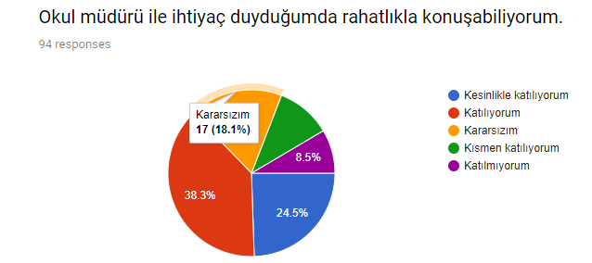

Şekil 2: Öğrencilerin Ulaşılabilirlik Düzeyi
“Okul Müdürü ile ihtiyaç duyduğumda rahatlıkla görüşebilirim” sorusuna ankete katılan öğrencilerin %38’3sı Katılıyorum yönünde görüş belirtmişlerdir.
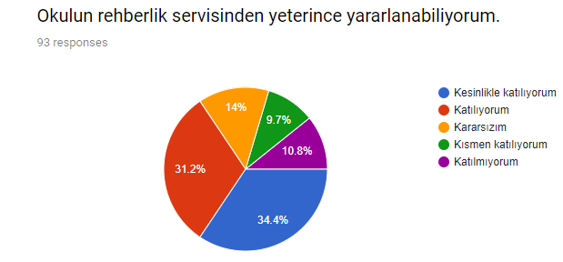
Şekil 3: Öğrencilerin Ulaşılabilirlik Düzeyi
“Okul Rehberlik Servisinden yeterince yararlanabiliyorum” sorusuna ankete katılan öğrencilerin %34’4sı Kesinlikle Katılıyorum yönünde görüş belirtmişlerdir.

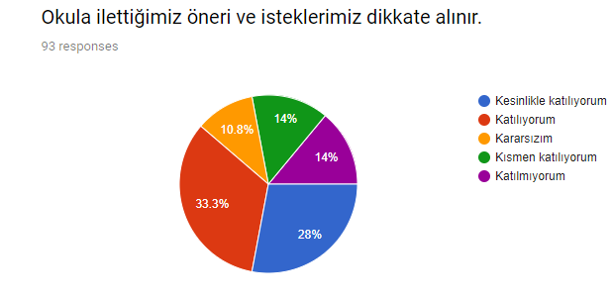
Şekil 4: Öğrencilerin Ulaşılabilirlik Düzeyi
“Okula ilettiğimiz öneri ve isteklerimizi dikkate alınır” sorusuna ankete katılan öğrencilerin %33’3sı Katılıyorum yönünde görüş belirtmişlerdir.

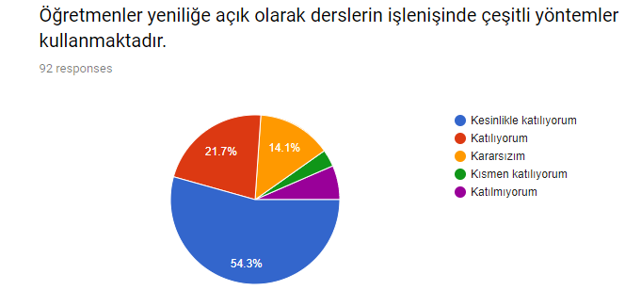

Şekil 5: Öğrencilerin Ulaşılabilirlik Düzeyi
“Öğretmenler yeniliğe açık olarak derslerin işlenişinde çeşitli yöntemler kullanmaktadır” sorusuna ankete katılan öğrencilerin %54’3sı Kesinlikle Katılıyorum yönünde görüş belirtmişlerdir.

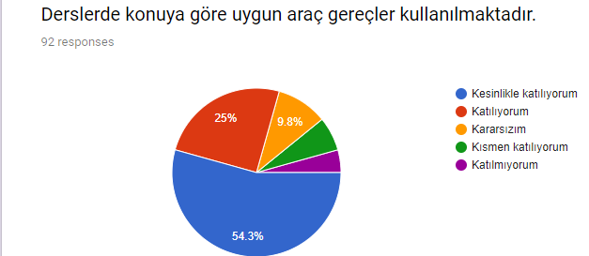

Şekil 6: Öğrencilerin Ulaşılabilirlik Düzeyi
“Derslerde konuya göre uygun araç ve gereçler kullanılmaktadır” sorusuna ankete katılan öğrencilerin %54’3sı kesinlikle Katılıyorum yönünde görüş belirtmişlerdir.

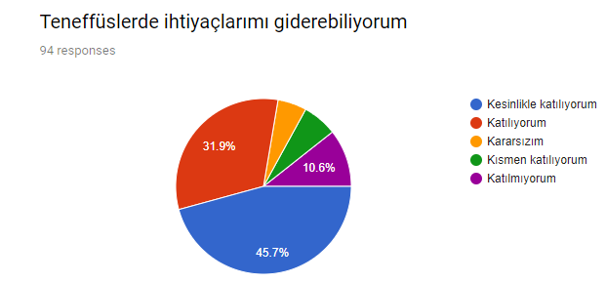
Şekil 7: Öğrencilerin Ulaşılabilirlik Düzeyi
“Teneffüslerde ihtiyaçlarımı giderebiliyorum” sorusuna ankete katılan öğrencilerin %45,7sı kesinlikle Katılıyorum yönünde görüş belirtmişlerdir.

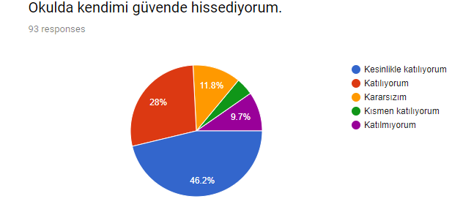

Şekil 8: Öğrencilerin Ulaşılabilirlik Düzeyi
“Okulda kendimi güvende hissediyorum” sorusuna ankete katılan öğrencilerin %46’2sı kesinlikle Katılıyorum yönünde görüş belirtmişlerdir.

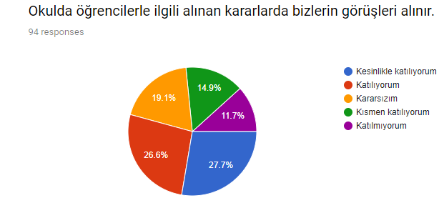

Şekil 9: Öğrencilerin Ulaşılabilirlik Düzeyi
“Okulda öğrencilerle ilgili alınan kararlarda bizlerin görüşleri alınır” sorusuna ankete katılan öğrencilerin %27’7sı kesinlikle Katılıyorum yönünde görüş belirtmişlerdir.

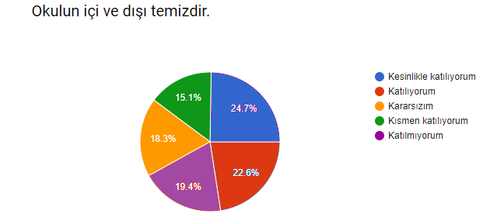
Şekil 10: Öğrencilerin Ulaşılabilirlik Düzeyi
“Okulun içi ve dışı temizdir” sorusuna ankete katılan öğrencilerin %24’7sı kesinlikle katılıyorum yönünde görüş belirtmişlerdir.

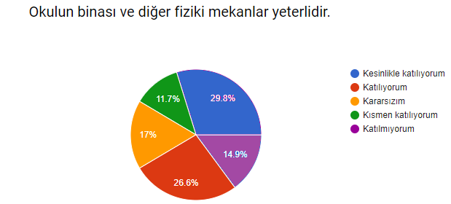

Şekil 11: Öğrencilerin Ulaşılabilirlik Düzeyi
“Okulun binası ve diğer fiziki mekânlar yeterlidir” sorusuna ankete katılan öğrencilerin %29’8sı kesinlikle katılıyorum yönünde görüş belirtmişlerdir.

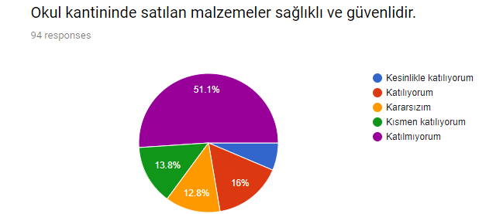

Şekil 12: Öğrencilerin Ulaşılabilirlik Düzeyi
“Okul kantininde satılan malzemeler sağlıklı ve güvenlidir” sorusuna ankete katılan öğrencilerin %51’1sı katılmıyorum yönünde görüş belirtmişlerdir.

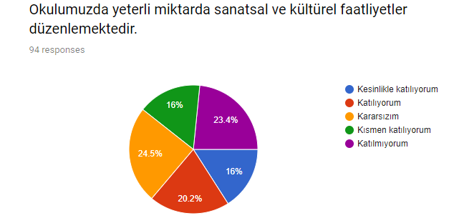
Şekil 13: Öğrencilerin Ulaşılabilirlik Düzeyi
“Okulumuzda yeterli miktarda sanatsal ve kültürel faaliyetler düzenlenmektedir” sorusuna ankete katılan öğrencilerin %24’5sı Kararsızım yönünde görüş belirtmişlerdir.

Öğretmen Anketi Sonuçları:
Okulumuzda görev yapmakta olan toplam 12 öğretmenin tamamına uygulanan anket sonuçları aşağıda yer almaktadır.
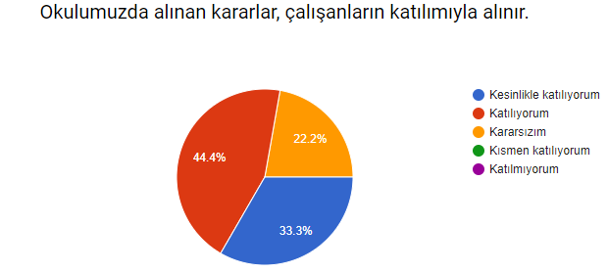
Şekil 1: Katılımcı Karar Alma Seviyesi
“Okulumuzda alınan kararlar, çalışanların katılımıyla alınır” sorusuna ankete katılan Öğretmenlerimizin %44’4sı Katılıyorum yönünde görüş belirtmişlerdir.

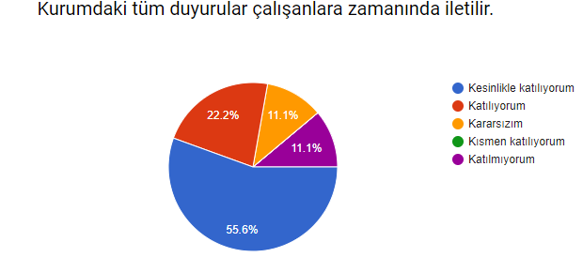

Şekil 2: Katılımcı Karar Alma Seviyesi
“Kurumdaki tüm duyurular çalışanlara zamanında iletilir” sorusuna ankete katılan Öğretmenlerimizin %55’6sı Kesinlikle Katılıyorum yönünde görüş belirtmişlerdir
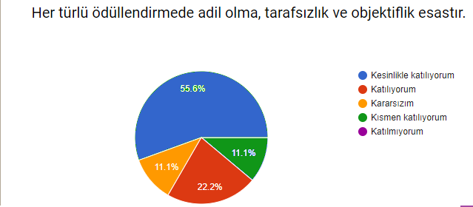
Şekil 3: Katılımcı Karar Alma Seviyesi
“Her türlü ödüllendirmede adil olma, tarafsızlık ve objektiflik ” sorusuna ankete katılan Öğretmenlerimizin %55’6sı Kesinikle Katılıyorum yönünde görüş belirtmişlerdir

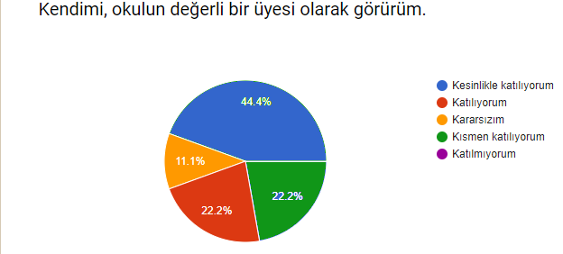
Şekil 4: Katılımcı Karar Alma Seviyesi
“Kendimi, okulun değerli bir üyesi olarak görüyorum” sorusuna ankete katılan Öğretmenlerimizin %44’4sı Kesinlikle Katılıyorum yönünde görüş belirtmişlerdir
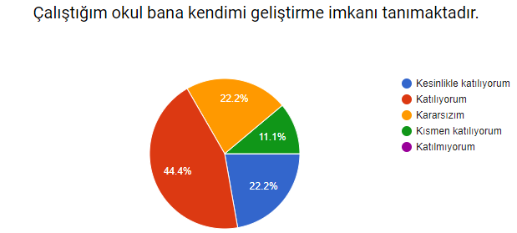
Şekil 5: Katılımcı Karar Alma Seviyesi
“Çalıştığım okul bana kendimi geliştirme imkânı sağlamaktadır.” sorusuna ankete katılan Öğretmenlerimizin %44’4sı Katılıyorum yönünde görüş belirtmişlerdir
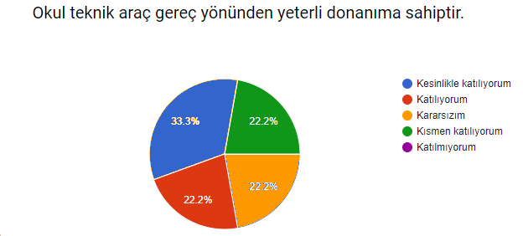
Şekil 6: Katılımcı Karar Alma Seviyesi
“Okul teknik araç ve gereç yönünden yeterli donanıma sahiptir” sorusuna ankete katılan Öğretmenlerimizin %33’3ü kesinlikle Katılıyorum yönünde görüş belirtmişlerdir
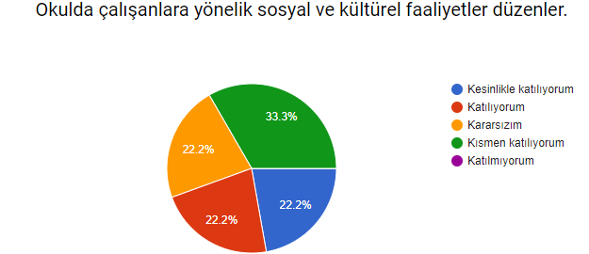
Şekil 7: Katılımcı Karar Alma Seviyesi
“Okulda çalışanlara yönelik sosyal ve kültürel faaliyetler düzenlenir” sorusuna ankete katılan Öğretmenlerimizin %33’3sı Kısmen Katılıyorum yönünde görüş belirtmişlerdir

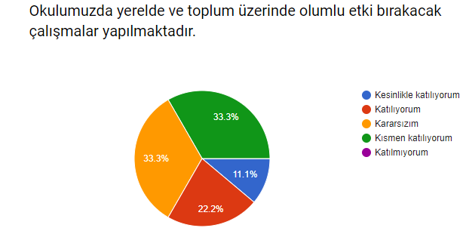
Şekil 8: Katılımcı Karar Alma Seviyesi
“Okulumuzda yerelde ve toplum üzerinde olumlu etki bırakacak çalışmalar yapılmaktadır.” sorusuna ankete katılan Öğretmenlerimizin %33’3sı Kısmen Katılıyorum yönünde görüş belirtmişlerdir

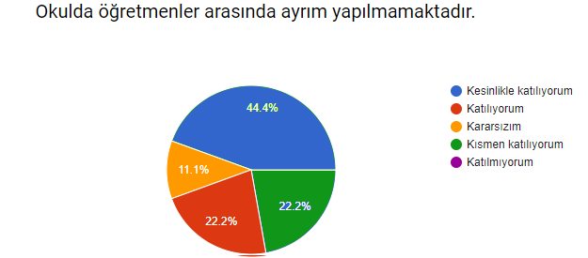

Şekil 9: Katılımcı Karar Alma Seviyesi
“Okulda öğretmenler arasında ayrım yapılmamaktadır” sorusuna ankete katılan Öğretmenlerimizin %44’4sı Kesinlikle Katılıyorum yönünde görüş belirtmişlerdir

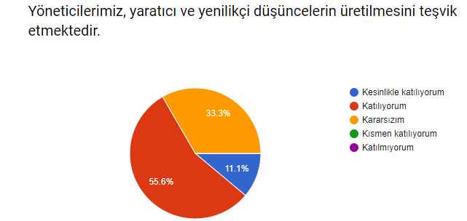

Şekil 10: Katılımcı Karar Alma Seviyesi
“Yöneticilerimiz, yaratıcı ve yenilikçi düşüncelerin üretilmesini teşvik etmektedir. ” sorusuna ankete katılan Öğretmenlerimizin %55’6sı Katılıyorum yönünde görüş belirtmişlerdir

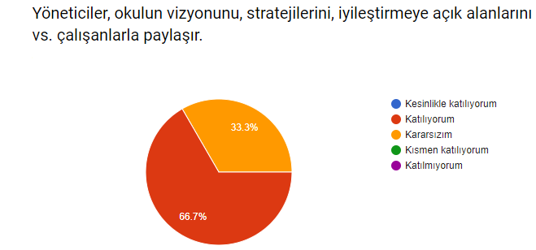

Şekil 11: Katılımcı Karar Alma Seviyesi
“Yöneticilerimiz, Okulun vizyonu, Stratejilerini, iyileştirmeye açık alanlarını vs. çalışanlarla paylaşır ” sorusuna ankete katılan Öğretmenlerimizin %66’7sı Katılıyorum yönünde görüş belirtmişlerdir

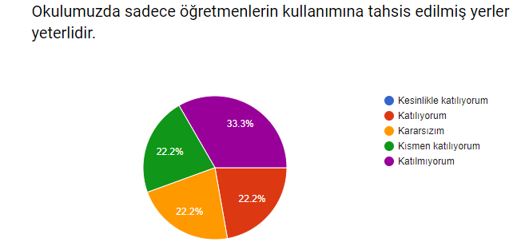
Şekil 12: Katılımcı Karar Alma Seviyesi
“Okulumuzda sadece öğretmenlerin kullanımına tahsis edilmiş yerler yeterlidir” sorusuna ankete katılan Öğretmenlerimizin %33’3sı Katılmıyorum yönünde görüş belirtmişlerdir

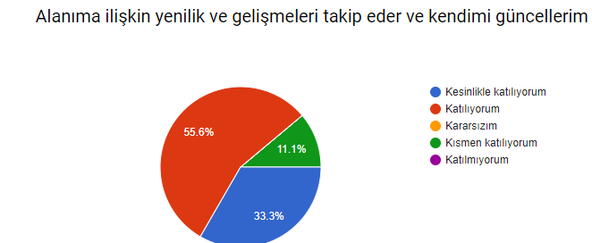
Şekil 13: Katılımcı Karar Alma Seviyesi
“Alanıma ilişkin yenilik ve gelişmeleri takip eder ve kendimi güncellerim” sorusuna ankete katılan Öğretmenlerimizin %55’6sı Katılıyorum yönünde görüş belirtmişlerdir

Veli Anketi Sonuçları:
120 veli içerisinde Tesadüfi Örnekleme Yöntemine göre 40 kişi seçilmiştir.
Okulumuzda öğrenim gören öğrencilerin velilerine yönelik gerçekleştirilmiş olan anket çalışması sonuçları aşağıdaki gibidir.
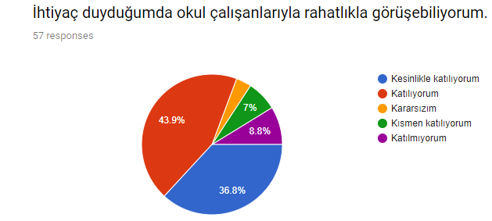

Şekil 1: Velilerin Ulaşabilme Seviyesi
“İhtiyaç duyduğumda okul çalışanlarıyla rahatlıkla görüşebiliyorum” sorusuna ankete katılmış olan velilerin %43’9u Katılıyorum yönünde görüş belirtmişlerdir.
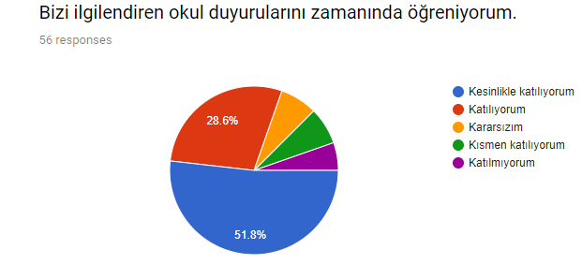
Şekil 2: Velilerin Ulaşabilme Seviyesi
“Bizi ilgilendiren okul duyurularını zamanında öğreniyorum” sorusuna ankete katılmış olan velilerin %51’8u Kesinlikle Katılıyorum yönünde görüş belirtmişlerdir.

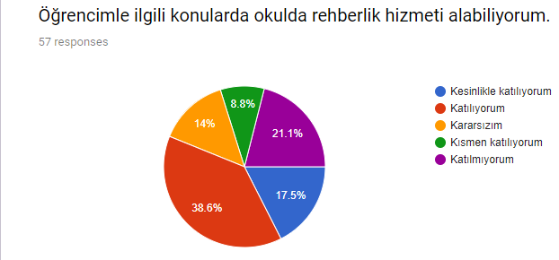
Şekil 3: Velilerin Ulaşabilme Seviyesi
“Öğrencimle ilgili konularda okulda rehberlik hizmeti alabiliyorum” sorusuna ankete katılmış olan velilerin %38’6u Katılıyorum yönünde görüş belirtmişlerdir.

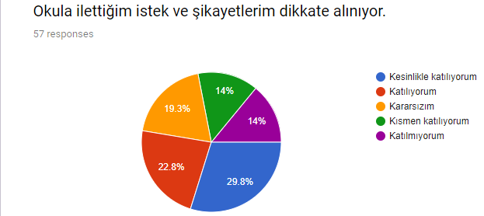
Şekil 4: Velilerin Ulaşabilme Seviyesi
“Okula ilettiğim istek ve şikâyetlerimi dikkate alınıyor ” sorusuna ankete katılmış olan velilerin %29’8u Kesinlikle Katılıyorum yönünde görüş belirtmişlerdir.

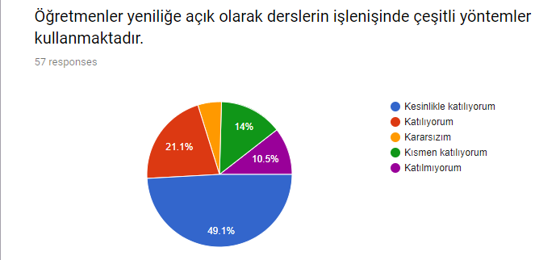
Şekil 5: Velilerin Ulaşabilme Seviyesi
“Öğretmenler yeniliğe açık olarak derslerin işlenişinde çeşitli yöntemler kullanmaktadır ” sorusuna ankete katılmış olan velilerin %49’1u Kesinlikle Katılıyorum yönünde görüş belirtmişlerdir.

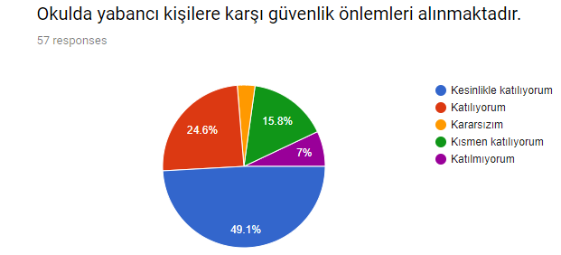
Şekil 6: Velilerin Ulaşabilme Seviyesi
“Okulda yabancı kişilere karşı güvenlik önlemleri alınmaktadır” sorusuna ankete katılmış olan velilerin 49’1u Kesinlikle Katılıyorum yönünde görüş belirtmişlerdir.

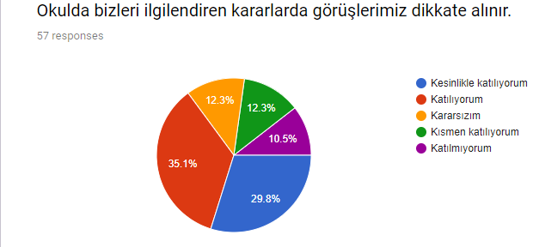
Şekil 7: Velilerin Ulaşabilme Seviyesi
“Okulda bizleri ilgilendiren kararlarda görüşlerimiz dikkate alınır” sorusuna ankete katılmış olan velilerin %35’1’u Katılıyorum yönünde görüş belirtmişlerdir.

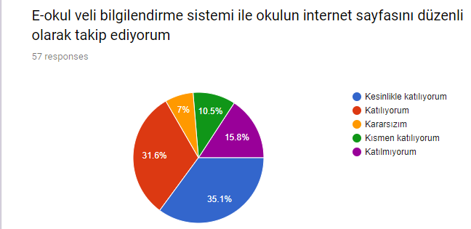
Şekil 8: Velilerin Ulaşabilme Seviyesi
“E-okul veli bilgilendirme sistemi ile okulun internet sayfasına düzenli olarak takip ediyorum” sorusuna ankete katılmış olan velilerin %35’1u Kesinlikle Katılıyorum yönünde görüş belirtmişlerdir.

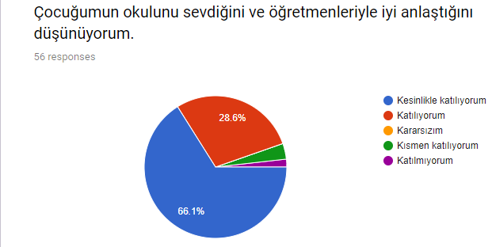

Şekil 9: Velilerin Ulaşabilme Seviyesi
“Çocuğumun okulunu sevdiğini ve öğretmenleriyle iyi anlaştığını düşünüyorum ” sorusuna ankete katılmış olan velilerin %66’1u Kesinlikle Katılıyorum yönünde görüş belirtmişlerdir.

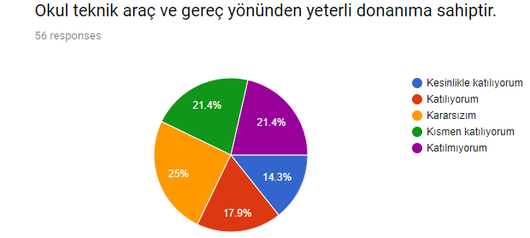
Şekil 10: Velilerin Ulaşabilme Seviyesi
“Okul teknik araç ve gereç yönünde yeterli donanıma sahiptir” sorusuna ankete katılmış olan velilerin %25 Karasızım yönünde görüş belirtmişlerdir.

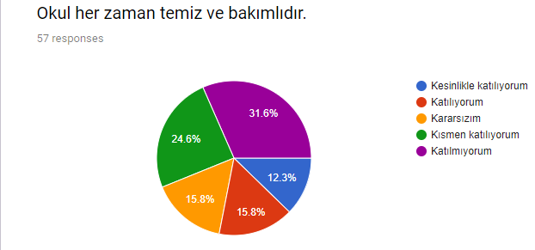
Şekil 11: Velilerin Ulaşabilme Seviyesi
“Okul her zaman temiz ve bakımlıdır” sorusuna ankete katılmış olan velilerin %31,6’u Katılmıyorum yönünde görüş belirtmişlerdir.

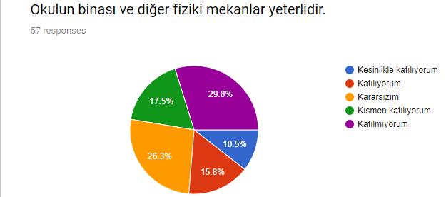

Şekil 12: Velilerin Ulaşabilme Seviyesi
“Okulun binası ve diğer fiziki mekânlar yeterlidir” sorusuna ankete katılmış olan velilerin %29,8’u Katılmıyorum yönünde görüş belirtmişlerdir.

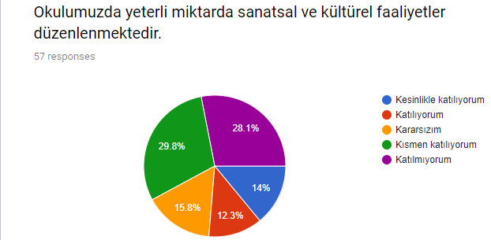
Şekil 11: Velilerin Ulaşabilme Seviyesi
“Okulumuzda yeterli miktarda sanatsal ve kültürel faaliyeteler düzenlenmektedir” sorusuna ankete katılmış olan velilerin %29,8’u Kısmen Katılıyorum yönünde görüş belirtmişlerdir.

GZFT (Güçlü, Zayıf, Fırsat, Tehdit) Analizi
GZFT (Güçlü Yönler, Zayıf Yönler, Fırsatlar ve Tehditler) durum analizi kapsamında kullanılan temel yöntemlerdendir. Okulumuzun mevcut durumunu ortaya koyabilmek için geniş katılımlı bir grup ile GZFT analizi yapılmıştır.
Okulumuzda yapılan GZFT analizinde okulun güçlü ve zayıf yönleri ile okulumuz için fırsat ve tehdit olarak değerlendirilebilecek unsurlar tespit edilmiştir.

Güçlü Yönler
Öğrenciler | İmam Hatip Ortaokuluna gelen öğrencilerin isteyerek tercih etmiş olması  Sportif ve kültürel etkinliklere katılım oranı  Akademik başarı,  Yerel ve ulusal projelere katılım oranı  Devamsızlık oranları
Çalışanlar | Kurum kültürü  Ekip ruhu  Proje tabanlı etkinlikler  Yöneticilerin yeterlilik düzeyi  Yönetici-öğretmen-öğrenci ve veli iletişimi  İş birlikçi faaliyetler  Teknolojik alt yapının yeterli olması
Veliler | Ailelerin İmam Hatip Ortaokuluna öğrencilerini isteyerek göndermeleri
Donanım | Akıllı tahta  Bilgisayar laboratuvarı  Güçlü internet ağı
Bütçe | Okul aile birliği  Hayırsever destekleri
Yönetim Süreçleri | Eşitlik  Liyakat  Anlayış
İletişim Süreçleri | İletişim ağları
Bina ve Yerleşke | Derslik başına düşen öğrenci sayısı  Öğretmen başına düşen öğrenci sayısı

Zayıf Yönler
Öğrenciler | Teknolojinin olumsuz etkileri  Disiplin sorunları  Çevre faktörleri  Yabancı dil yetersizliği  Okuma alışkanlığının az olması  Sosyal ve kültürel faaliyetlere katılımın az olması
Veliler | Ailelerin öğrencilerin eğitim-öğretim faaliyetlerine yeterli önemi vermemesi ve aile gelir durumlarının düşük olması
Bina ve Yerleşke | Depreme dayanıklı olmayan binada eğitim yapmak
Donanım | Laboratuvarların kurulamaması  Akıllı tahtalardan faydalanma düzeyinin düşüklüğü.
Bütçe | Kantin gelirinin olmaması
Çalışanlar | Destek Personel sayısı
Yönetim Süreçleri | Ödüllendirme sistemi  İnsan kaynakları yönetim politikalarının yeterliliği  İzleme ve değerlendirme yeterliliği
İletişim Süreçleri

Fırsatlar
Politik | Okul öncesi eğitime verilen önem  Eğitim alanında bilinçli atılımlar  İhtiyaçlara uygun projeler
Ekonomik | Eğitime ayrılan kaynak  Hayırseverler  Mezunlar  Okulumuzda gelişen teknolojinin tanınmaya ve kullanılmaya başlaması, bu konudaki yoğun talep.
Sosyolojik | Köklü bir üniversitenin varlığı  İlin tarihi dokusunun zenginliği  Manevi ve kültürel zenginlik
Teknolojik | Teknolojinin eğitim üzerindeki etkisi
Mevzuat-Yasal | Eğitimde fırsat eşitliği
Ekolojik | Çevre bilincindeki artış

Tehditler
Politik | Eğitim sisteminde sürekli yenilenen programlar  Sınav sistemindeki değişiklikler
Ekonomik | Teknolojinin hızlı gelişmesiyle birlikte yeni üretilen cihaz ve makinelerin maliyeti
Sosyolojik | Olumsuz çevre koşullarından kaynaklı rehberlik ihtiyacı  Kitle iletişim araçlarının olumsuz etkileri  İlin nitelikli göç vermesine karşılık niteliksiz göç alması
Teknolojik | Teknolojinin kişiler üzerindeki olumsuz etkileri
Mevzuat-Yasal | Velilerin eğitime yönelik duyarlılık düzeylerindeki farklılıklar  Mevzuat değişiklikleri
Ekolojik | Çevre temalı düzenlemelerin yenilenememesi ve uygulamada yaşanan problemler

Gelişim ve Sorun Alanları
Gelişim ve sorun alanları analizi ile GZFT analizi sonucunda ortaya çıkan sonuçların planın geleceğe yönelim bölümü ile ilişkilendirilmesi ve buradan hareketle hedef, gösterge ve eylemlerin belirlenmesi sağlanmaktadır.
Gelişim ve sorun alanları ayrımında eğitim ve öğretim faaliyetlerine ilişkin üç temel tema olan Eğitime Erişim, Eğitimde Kalite ve kurumsal Kapasite kullanılmıştır. Eğitime erişim, öğrencinin eğitim faaliyetine erişmesi ve tamamlamasına ilişkin süreçleri; Eğitimde kalite, öğrencinin akademik başarısı, sosyal ve bilişsel gelişimi ve istihdamı da dâhil olmak üzere eğitim ve öğretim sürecinin hayata hazırlama evresini; Kurumsal kapasite ise kurumsal yapı, kurum kültürü, donanım, bina gibi eğitim ve öğretim sürecine destek mahiyetinde olan kapasiteyi belirtmektedir.

Eğitime Erişim | Eğitimde Kalite | Kurumsal Kapasite
Okullaşma Oranı | Akademik Başarı | Kurumsal İletişim
Okula Devam/ Devamsızlık | Sosyal, Kültürel ve Fiziksel Gelişim | Kurumsal Yönetim
Okula Uyum, Oryantasyon | Sınıf Tekrarı | Bina ve Yerleşke
Özel Eğitime İhtiyaç Duyan Bireyler | İstihdam Edilebilirlik ve Yönlendirme | Donanım
Yabancı Öğrenciler | Öğretim Yöntemleri | Temizlik, Hijyen
Hayatboyu Öğrenme | Ders araç gereçleri | İş Güvenliği, Okul Güvenliği
 |  | Taşıma ve servis

Gelişim ve sorun alanlarına ilişkin GZFT analizinden yola çıkılarak saptamalar yapılırken yukarıdaki tabloda yer alan ayrımda belirtilen temel sorun alanlarına dikkat edilmesi gerekmektedir.
Gelişim ve Sorun Alanlarımız
1.TEMA: EĞİTİM VE ÖĞRETİME ERİŞİM
1 | Kız çocukları başta olmak üzere özel politika gerektiren grupların eğitime erişimi
2 | Zorunlu eğitimde devamsızlık
3 | Özel eğitime ihtiyaç duyan bireylerin uygun eğitime erişimi

2.TEMA: EĞİTİM VE ÖĞRETİMDE KALİTE
1 | Sanatsal faaliyetler
2 | Üstün yetenekli öğrencilere yönelik eğitim ve öğretim hizmetleri
3 | Eğitsel, mesleki ve kişisel rehberlik hizmetleri
4 | Okul sağlığı ve hijyen
5 | Okuma kültürü
6 | Okul güvenliği
7 | Yabancı dil yeterliliği
8 | Sınav kaygısı

3.TEMA: KURUMSAL KAPASİTE
1 | Çalışanların ödüllendirilmesi
2 | Çalışanların motive edilmesi
3 | İdareci ve öğretmenlerin mesleki yeterliliklerinin geliştirilmesi
4 | İkili eğitim
5 | Projelerin sürdürülebilirliği
6 | İstatistik ve bilgi temini

BÖLÜM III

MİSYON, VİZYON VE TEMEL DEĞERLER
Okul Müdürlüğümüzün Misyon, vizyon, temel ilke ve değerlerinin oluşturulması kapsamında öğretmenlerimiz, öğrencilerimiz, velilerimiz, çalışanlarımız ve diğer paydaşlarımızdan alınan görüşler, sonucunda stratejik plan hazırlama ekibi tarafından oluşturulan Misyon, Vizyon, Temel Değerler; Okulumuz üst kurulana sunulmuş ve üst kurul tarafından onaylanmıştır.

MİSYON
Öğrencilerimizin;
- Dinini, vatanını, milletini seven,
- Dinimizin temel kaynaklarını tanıyan,
- Manevi değerleri yüksek,
- Başarıda sınır tanımayan,
- Hayatı anlayabilen, düşünce ufku açık,
- Bulunduğu ortamda farkını hissettiren,
- Huzurlu ve mutlu bir topluma katkı sağlayan
bireyler olarak yetişmelerini sağlamaktır.

VİZYON
-Manevi değerlerimizin aydınlattığı yolda, güvenle yürüyen nesilleri yetiştiren en doğru adres olmak.

TEMEL DEĞERLERİMİZ
- Genellik ve eşitlik,
- Planlılık ve Bilimsellik,
- Ferdin ve toplumun ihtiyaçları,
- Yöneltme,
- Eğitim Hakkı,
- Fırsat ve İmkân Eşitliği,
- Süreklilik,
- Atatürk İnkılâp ve İlkeleri ve Atatürk Milliyetçiliği,
- Demokrasi Eğitimi,
- Laiklik,
- Karma Eğitim,
- Okul ve ailenin işbirliği,

BÖLÜM IV

AMAÇ, HEDEF VE EYLEMLER
Bu bölümde, stratejik amaçlar, hedefler ve eylemler yer almaktadır.

TEMA I: EĞİTİM VE ÖĞRETİME ERİŞİM
Eğitim ve öğretime erişim okullaşma ve okul terki, devam ve devamsızlık, okula uyum ve oryantasyon, özel eğitime ihtiyaç duyan bireylerin eğitime erişimi, yabancı öğrencilerin eğitime erişimi ve hayat boyu öğrenme kapsamında yürütülen faaliyetlerin ele alındığı temadır.

Stratejik Amaç 1
Kayıt bölgemizde yer alan çocukların okullaşma oranlarını artıran, öğrencilerin uyum ve devamsızlık sorunlarını gideren etkin bir yönetim yapısı kurulacaktır.

Stratejik Hedef 1.1. Kayıt bölgemizde yer alan çocukların okullaşma oranları artırılacak ve öğrencilerin uyum ve devamsızlık sorunları da giderilecektir.
Performans Göstergeleri
No | PERFORMANS  GÖSTERGESİ | Mevcut | HEDEF
No | PERFORMANS  GÖSTERGESİ | 2018 | 2019 | 2020 | 2021 | 2022 | 2023
PG.1.1.a | Kayıt bölgesindeki öğrencilerden okula kayıt yaptıranların oranı%) | %43 | %65 | %70 | %75 | %80 | %85
PG.1.1.b | İlkokul birinci sınıf öğrencilerinden en az bir yıl okul öncesi eğitim almış olanların oranı (%)(ilkokul) | - | - | - | - | - | -
PG.1.1.c. | Okula yeni başlayan öğrencilerden oryantasyon eğitimine katılanların oranı (%) | %60 | %65 | %70 | %70 | %80 | %85
PG.1.1.d. | Bir eğitim ve öğretim döneminde 20 gün ve üzeri devamsızlık yapan öğrenci oranı (%) | %6 | %5 | %4 | %3 | %2 | %1
PG.1.1.e. | Bir eğitim ve öğretim döneminde 20 gün ve üzeri devamsızlık yapan yabancı öğrenci oranı (%) | %50 | %45 | %40 | %30 | %20 | %10
PG.1.1.f. | Okulun özel eğitime ihtiyaç duyan bireylerin kullanımına uygunluğu (0-1) | 0 | 0 | 1 | 1 | 1 | 1
PG.1.1.g. | Hayatboyu öğrenme kapsamında açılan kurslara devam oranı (%) (Halk Eğitim) | - | - | - | - | - | -
PG.1.1.h. | Hayatboyu öğrenme kapsamında açılan kurslara katılan kişi sayısı (sayı) (halkeğitim) | - | - | - | - | - | -

Eylemler
No | Eylem İfadesi | Eylem Sorumlusu | Eylem Tarihi
1.1.1. | Kayıt bölgesinde yer alan öğrencilerin tespiti çalışması yapılacaktır. | Okul Stratejik Plan Ekibi | 01Haziran-20Haziran
1.1.2 | Devamsızlık yapan öğrencilerin tespiti ve erken uyarı sistemi için çalışmalar yapılacaktır. | Müdür Yardımcısı | 01 Eylül-20 Eylül
1.1.3 | Devamsızlık yapan öğrencilerin velileri ile özel aylık toplantı ve görüşmeler yapılacaktır. | Rehberlik Servisi | Her ayın son haftası
1.1.5 | Özel eğitim öğrenci velilerine yönelik toplantılar gerçekleştirilecektir. | Rehberlik Servisi | 2 ayda bir

TEMA II: EĞİTİM VE ÖĞRETİMDE KALİTENİN ARTIRILMASI
Eğitim ve öğretimde kalitenin artırılması başlığı esas olarak eğitim ve öğretim faaliyetinin hayata hazırlama işlevinde yapılacak çalışmaları kapsamaktadır.
Bu tema altında akademik başarı, sınav kaygıları, sınıfta kalma, ders başarıları ve kazanımları, disiplin sorunları, öğrencilerin bilimsel, sanatsal, kültürel ve sportif faaliyetleri ile istihdam ve meslek edindirmeye yönelik rehberlik ve diğer mesleki faaliyetler yer almaktadır.

Stratejik Amaç 2:
Öğrencilerimizin gelişmiş dünyaya uyum sağlayacak şekilde donanımlı bireyler olabilmesi için eğitim ve öğretimde kalite artırılacaktır.

Stratejik Hedef 2.1. Öğrenme kazanımlarını takip eden ve velileri de sürece dâhil eden bir yönetim anlayışı ile öğrencilerimizin akademik başarıları ve sosyal faaliyetlere etkin katılımı artırılacaktır.

Performans Göstergeleri
No | PERFORMANS  GÖSTERGESİ | Mevcut | HEDEF
No | PERFORMANS  GÖSTERGESİ | 2018 | 2019 | 2020 | 2021 | 2022 | 2023
PG.2.1.a | Üst kuruma yerleşen öğrenci oranı (%) | %100 | %100 | %100 | %100 | %100 | %100
PG.2.1.b | Ders dışı etkinliklere katılan öğrenci oranı (%) | %50 | %60 | %60 | %65 | %70 | %90
PG.2.1.c | Sınav kaygısına yönelik gerçekleştirilen rehberlik toplantı sayısı | 2 | 3 | 4 | 5 | 6 | 7
PG 2.1.d | Ulusal/uluslararası ve yerel projelere katılan öğrenci sayısı | 0 | 5 | 6 | 7 | 8 | 9
PG 2.1.e | Ulusal/uluslararası ve yerel projelere rehberlik yapan öğretmen sayısı | 1 | 2 | 3 | 4 | 5 | 6
PG 2.1.f | Okul bünyesinde yürütülen proje sayısı | 2 | 3 | 5 | 7 | 11 | 15

Eylemler
No | Eylem İfadesi | Eylem Sorumlusu | Eylem Tarihi
2.1.1. | Yazılı sonuçları öğrenci bazında takip edilerek gelişimleri takip edilecektir. | Tüm öğretmenler | Her Yazılı Sonunda
2.1.2 | Sınav kaygısını ortadan kaldırabilmek için rehberlik çalışmaları yapılacaktır. | Rehberlik Servisi | Ayda Bir
2.1.3 | Tüm yönetici ve öğretmenlerimize yönelik Ar-Ge Birim üyelerinin desteğiyle bilgilendirme toplantıları gerçekleştirilecektir. | Okul Yönetimi | Her Dönemin Sonunda
2.1.4 | Ulusal/uluslararası ve yerel projeler hakkında öğrenci ve öğretmenler bilgilendirilecek, proje hazırlamaları yönünde motive edilecektir. | Okul Proje Koordinatörleri | Her Dönemin Başında
2.1.5 | Öğretmenlerin mesleki gelişimlerine yönelik düzenlenen seminer/toplantı gibi faaliyetlere katılımları sağlanacaktır. | Okul Yönetimi | Her Öğretim Yılının Başında

Stratejik Hedef 2.2. Etkin bir rehberlik anlayışıyla, öğrencilerimizi ilgi ve becerileriyle orantılı bir şekilde üst öğrenime veya istihdama hazır hale getiren daha kaliteli bir kurum yapısına geçilecektir.
Performans Göstergeleri
No | PERFORMANS  GÖSTERGESİ | Mevcut | HEDEF
No | PERFORMANS  GÖSTERGESİ | 2018 | 2019 | 2020 | 2021 | 2022 | 2023
PG.2.2.a | Mesleki rehberlik faaliyet sayısı | 33 | 38 | 50 | 50 | 50 | 50
PG.2.2.b | Yetiştirme kurslarından memnuniyet oranı (%) | %85 | %90 | %95 | %98 | %98 | %100
PG.2.2.c. | Sınav kaygısı yaşayan öğrenci oranı (%) | %55 | %50 | %40 | %30 | %20 | %10

Eylemler
No | Eylem İfadesi | Eylem Sorumlusu | Eylem Tarihi
2.2.1. | Öğrenciler bilgi ve yetenekleri doğrultusunda uygun mesleklere yönlendirilecektir. | Rehberlik Servisi  Sınıf Öğretmenleri | Her Ayın Sonunda
2.2.2 | Yetiştirme kurslarının niteliğinin artırılabilmesi için zümre toplantıları gerçekleştirilecek, | Müdür Yardımcısı | Her Dönemin Başında
2.2.3 | Yetiştirme kurslarının devamlılığını sağlayabilmek için veli toplantıları gerçekleştirilecektir. | Rehberlik Servisi  Sınıf Öğretmenleri | Her Dönem
2.2.4 | Sınav kaygısını ortadan kaldırabilmek için rehberlik çalışmaları gerçekleştirilecektir. | Rehberlik Servisi  Sınıf Öğretmenleri | Ayda Bir

TEMA III: KURUMSAL KAPASİTE

Stratejik Amaç 3:
Eğitim ve öğretim faaliyetlerinin daha nitelikli olarak verilebilmesi için okulumuzun kurumsal kapasitesi güçlendirilecektir.

Stratejik Hedef 3.1.
Belirlenen ihtiyaçlar doğrultusunda fiziki alt yapı eksiklikleri giderilecek, öğrenci ve veli memnuniyeti artırılacaktır.

Performans Göstergeleri
No | PERFORMANS  GÖSTERGESİ | Mevcut | HEDEF
No | PERFORMANS  GÖSTERGESİ | 2018 | 2019 | 2020 | 2021 | 2022 | 2023
PG.3.1.a | Okul servislerinden memnuniyet oranı (%) | %70 | %75 | %80 | %85 | %90 | %95
PG.3.1.b | Yapılan tadilat sayısı | 0 | 2 | 3 | 4 | 5 | 6
PG.3.1.c. | Kişisel Gelişim alanında verilen seminer sayısı | 0 | 1 | 2 | 3 | 4 | 5
PG.3.1.d | Okul temizliğinden memnuniyet oranı (%) | %52,7 | %60 | %70 | %80 | %85 | %90

Eylemler
No | Eylem İfadesi | Eylem Sorumlusu | Eylem Tarihi
1.1.1. | Okul servislerinin denetimi yapılacaktır. Öğrencilerle görüşülerek problemler tespit edilecektir. | Müdür Yardımcısı | Her Ay Sonunda
1.1.2 | Şirket sahiplerine yönelik toplantılar gerçekleştirilecektir. | Okul İdaresi | Her Dönemin Başında
1.1.3 | Temizlik konulu projeler yürütülecek, öğretmen ve öğrencilerin projede aktif yer almaları sağlanacaktır. | AR-GE Birimi | Her Dönem
1.1.4 | Yardımcı personele yönelik görüşmeler gerçekleştirilecektir. | Okul İdaresi | Her Ay Sonunda
1.1.5 | Okulumuzdaki tüm paydaşlarımıza yönelik olarak temizlik temalı bilgilendirme toplantısı yapılması sağlanacaktır. (Sağlık İl Müdürlüğü) | Okul İdaresi | Yılda Bir kez
1.1.6 | RAM (Rehberlik Araştırma Merkezi) ile görüşülerek kişisel gelişim alanında toplantılar düzenlenecektir. | Rehberlik Servisi | Yılda Bir kez

BÖLÜM V

MALİYETLENDİRME
2019-2023 Stratejik Planı Faaliyet/Proje Maliyetlendirme Tablosu
Kaynak Tablosu | 2019 | 2020 | 2021 | 2022 | 2023 | Toplam
Genel Bütçe | - | - | - | - | - | -
Okul Aile Birliği | 2000 | 2500 | 3000 | 4000 | 4500 | 16000
Valilikler ve Belediyelerin Katkısı | - | - | - | - | - | -
Diğer (Okul Aile Birlikleri) | - | - | - | -- | --- | -
TOPLAM | 2000 | 2500 | 3000 | 4000 | 4500 | 16000

BÖLÜM VI

İZLEME VE DEĞERLENDİRME
Okulumuz Stratejik Planı izleme ve değerlendirme çalışmalarında 5 yıllık Stratejik Planın izlenmesi ve 1 yıllık gelişim planın izlenmesi olarak ikili bir ayrıma gidilecektir.
Stratejik planın izlenmesinde 6 aylık dönemlerde izleme yapılacak denetim birimleri, il ve ilçe millî eğitim müdürlüğü ve Bakanlık denetim ve kontrollerine hazır halde tutulacaktır.
Yıllık planın uygulanmasında yürütme ekipleri ve eylem sorumlularıyla aylık ilerleme toplantıları yapılacaktır. Toplantıda bir önceki ayda yapılanlar ve bir sonraki ayda yapılacaklar görüşülüp karara bağlanacaktır.

